Пошаговая инструкция по входу в личный кабинет электронной платформы РЭШ («Российская электронная школа»)
- Необходимо зайти на сайт РЭШ: https://resh.edu.ru/. На рисунке 1 изображена главная страница электронной платформы РЭШ.
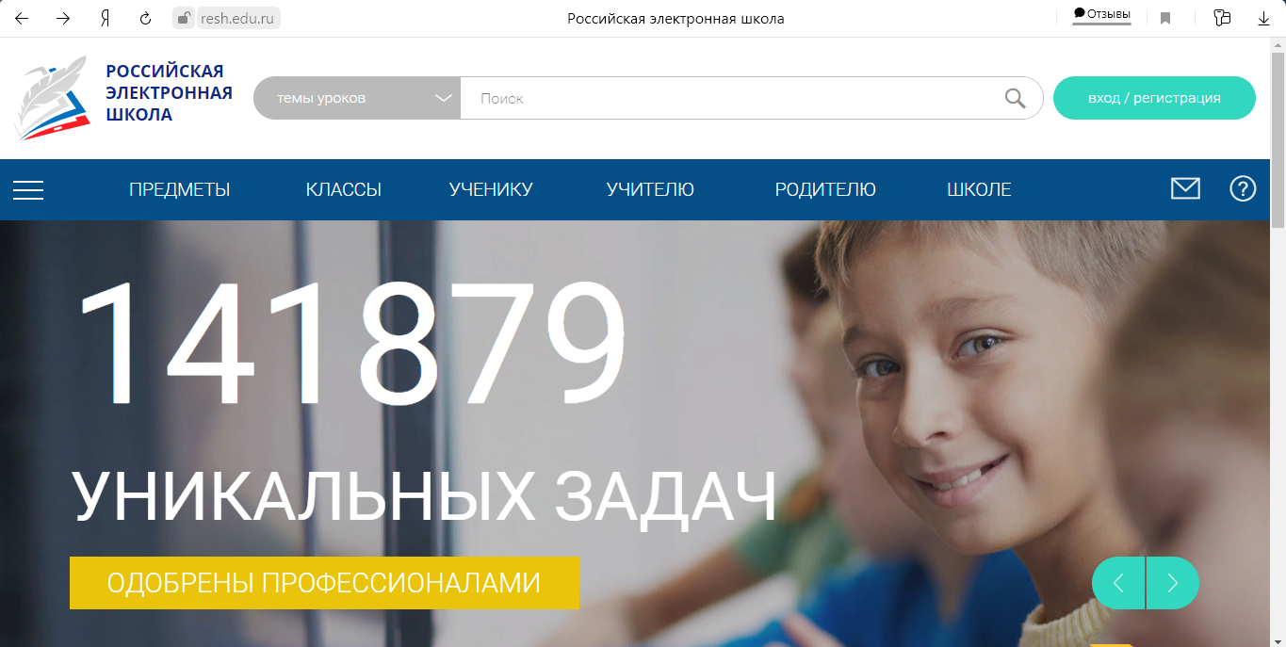
Рис. 1 – Главная страница электронной платформы РЭШ
- В правом верхнем углу главной страницы необходимо нажать на кнопку «ВХОД», она изображена на рисунке 2.
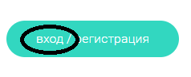
Рис. 2 – Кнопка «Вход»
- После того, как Вы нажали на кнопку «Вход», откроется страница с формой входа на электронную платформу, она изображена на рисунке 3.
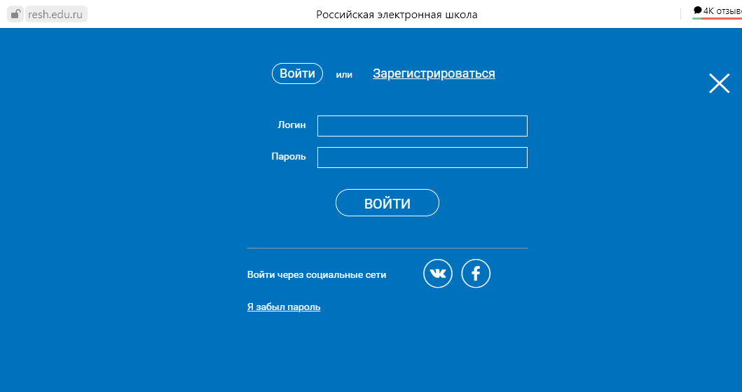
Рис. 3 – Страница с формой входа на электронную патформу
- В форму входа, изображенную на Рисунке 3, необходимо ввести логин, выданный классным руководителем, в поле ввода логина, он изображен на рисунке 4.
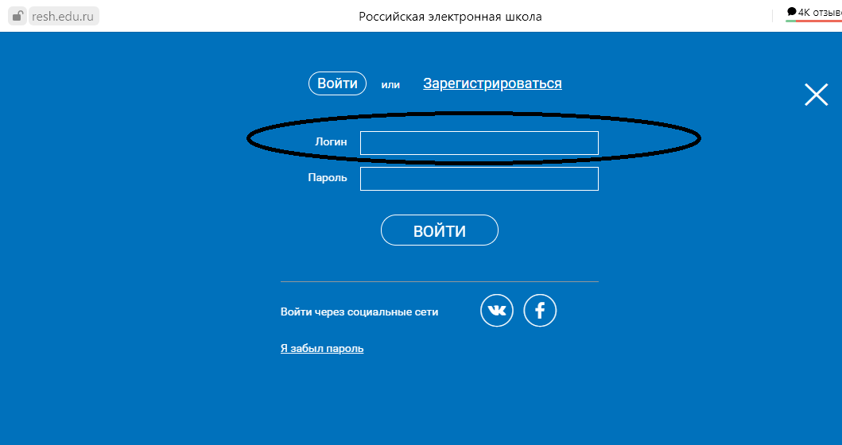Рис. 4 – Поле ввода логина
- Далее, в форму входа, изображенную на Рисунке 3, необходимо ввести пароль, выданный классным руководителем, в поле ввода пароля, он изображен на рисунке 5.
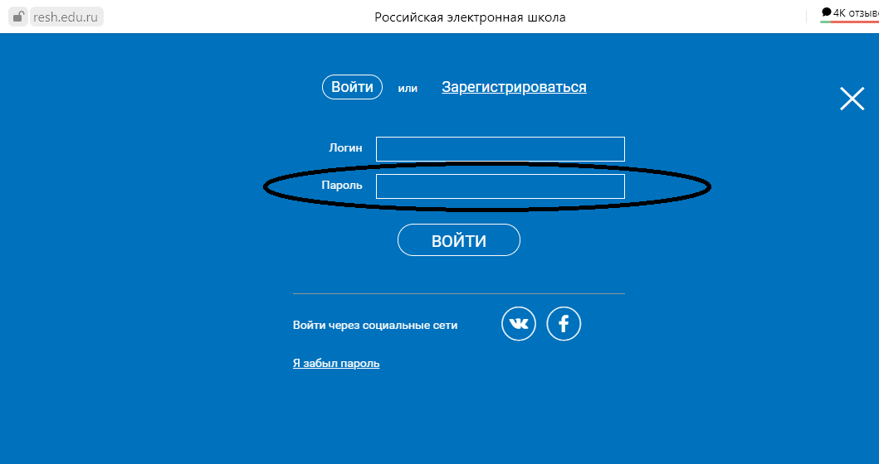
Рис. 5 – Поле ввода пароля
- После успешного ввода логина и пароля, необходимо нажать на кнопку «ВОЙТИ», она изображена на рисунке 6.
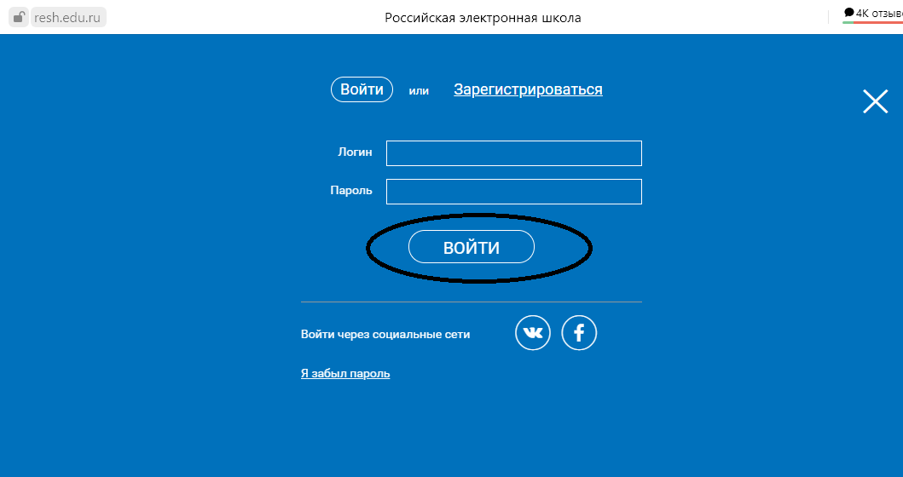
Рис. 6 – Кнопка «ВОЙТИ»
- Если Вы вошли в свой личный кабинет, поздравляем, если нет, повторите шаги 4-6, возможно, Вы ошиблись при вводе логина или пароля. Если Вы не можете войти в личный кабинет, пожалуйста, сообщите о проблеме своему классному руководителю, в ближайшее время с Вами свяжется специалист Центра образования г.Певек.

